De organiske stoffer (kulhydrat fedt og protein samt DNA ) i fødekæderne.
Med udgangspunkt i de relevante figurer i din bog og det vedlagte materiale skal du forberede og holde et oplæg om opbygning af de organiske stoffer og deres anvendelse i kroppen samt hvordan energien udnyttes i fødekæderne, byggesten (molekyler) kan genanvendes – og hvorfor viden om fødekæder kan være vigtig.

Du skal i din gennemgang bl.a inddrage følgende fagbegreber: Primærproducenter, konsumenter, NPP=BPP + R, fotosyntese, respiration, Proteinsyntese
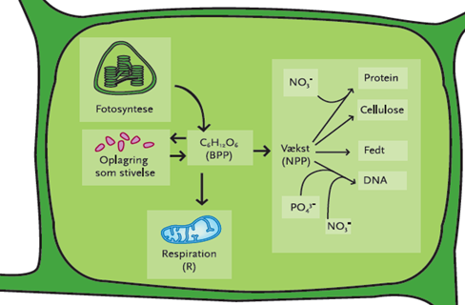
A Primærproducenter

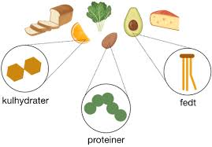
B Opbygning af de organiske stoffer se billeder i bogen
C Hvor kommer de fra

D Hvad bruges de til (her skal du snakke om proteinsyntese og respiration og nævne nogle vigtige proteiner og fedtstoffer i kroppen
